ФИЗИЧЕСКАЯ КАРТИНА МИРА
Окружающий человека мир исключительно многообразен в своих проявлениях и изучается многими науками. С самых первых шагов зарождения научных знаний люди стремились не только понять отдельные факты и явления, но и создать целостное представление о мире.
По мере развития науки перед учеными вырисовывалась величественная и сложная картина природы, которая отражена, прежде всего, в физической картине мира. Отражение природы физической наукой осуществлялось в форме понятий, моделей, законов, теорий, в которых отражаются отдельные свойства, отношения, взаимосвязи между объектами и явлениями природы. Но ни одна из этих форм не является отражением природы в целом. Физическая картина мира - это физическая модель природы, соответствующая определенному историческому этапу развития физики. Структура и значение физической картины мира представлены на схеме 1.
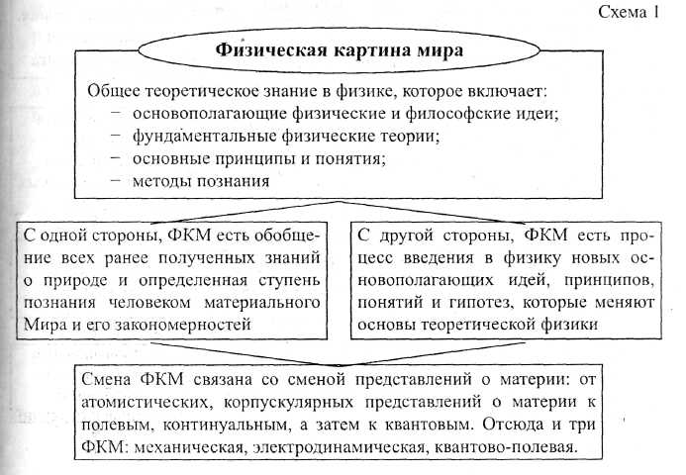
Основные характерные черты механической, электродинамической и квантово-полевой картин мира приведены на схемах 3-5.
Физическая картина мира является частью естественно-научной картины мира, а последняя, в свою очередь, входит в общую научную картину мира.
Бурное развитие современного естествознания, процесс дифференциации и интеграции научного знания, появление новых научных дисциплин и связей между науками делают особенно актуальной проблему синтеза научных знаний. Одна из важнейших форм такого синтеза- построение единой естественно-научной картины мира, которая является идеальной моделью природы, синтезирующей наиболее общие и фундаментальные понятия и принципы естественныхнаук, и характеризует определенный исторический этап развития естествознания.
Естественно-научная картина мира - это не просто итог развития различных наук. Она представляет собой некое синтетическое целое и выполняет важные методологические функции: помогает строить научные теории и новые дисциплины на стыках наук, выявить перспективы развития естествознания. Это делает естественно-научную картину мира одной из важнейших форм теоретического знания, основой любых фундаментальных исследований в естествознании.
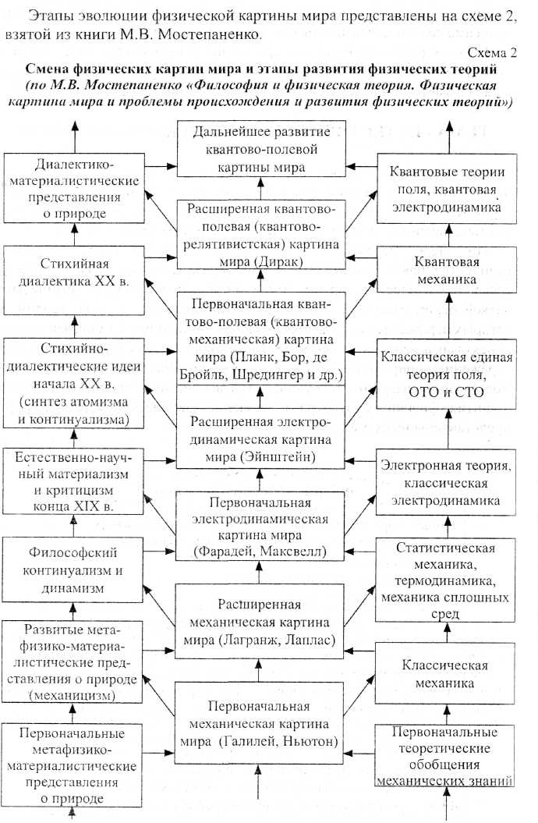
В идеале единая естественно-научная картина мира должна представлять собой единую мысленную модель природы, характеризуемую рядом фундаментальных общенаучных идей, принципов и гипотез. Однако на современном этапе научного познания этот идеал еще далек от реализации. Современная естественно-научная картина мира подразделяется на ряд относительно самостоятельных фрагментов или частных научных картин, относящихся не ко всей действительности, а к некоторым ее частям.

Схема 3
 |  | Механическая картина мира
Формируется на основе гелиоцентрической системы мира Н. Коперника, экспериментального естествознания Г. Галилея, законов небесной механики И. Кеплера, механики И. Ньютона
Структурные элементы научной картины мира |  |  | Характерные особенности
Понятия | Материя |  | В рамках МКМ сложилась дискретная (корпускулярная) модель реальности. Материя - вещественная субстанция, состоящая из частиц (корпускул), неделимых, непроницаемых, вечных и неизменных. Абстракция дискретной неделимой частицы - материальная точка
 | Пространство Время |  | Концепция абсолютного пространства и времени: пространство трехмерно, постоянно и не зависит от материи; время - не зависит ни от пространства, ни от материи. Пространство и время абсолютные сущности, существующие независимо от матери и движения
 | Движение |  | Движение - механическое перемещение тел или частиц. Законы движения - фундаментальные законы мироздания. Тела двигаются равномерно и прямолинейно, а отклонения от этого движения есть действие внешней силы
 | Взаимодействие |  | Гравитационное. Характер взаимодействия - взаимное действие
Принципы |  |  | Дальнодействия-взаимодействие между телами происходит мгновенно на любом расстоянии, т.е. действия передаются в пустом пространстве с какой угодно скоростью Относительности Галилея - все механические явления протекают одинаково в любой инерциальной системе отсчета Причинности - причинно-следственная связь носит взаимнооднозначный характер
Ведущие идеи и концепции |  |  | Механицизм - все виды движения сводятся к механическому движению Масса является мерой инертности Сила тяготения - универсальна, она является дальнодействующей Все механические процессы подчиняются принципу жесткого (лапласовского) детерминизма. Случайность исключается из картины мира Динамические законы полностью характеризуют причинность в природе
Основополагающие теории |  |  | Классическая механика Ньютона
Стиль мышления |  |  | Классический

Схема 4
 |  | Электродинамическая картина мира
Формируется на основе начал электромагнетизма М. Фарадея, теории электромагнитного поля Д. Максвелла, электронной теории Г.А. Лоренца, постулатов специальной теории относительности А. Эйнштейна
Структурные элементы научной картины мира |  |  | Характерные особенности
Понятия | Материя |  | В рамках ЭДКМ сложились представления еще об одном виде материи - физическом поле. Поле непрерывно в пространстве, не имеет определенных границ и тем самым принципиально отличается от вещества. Возможно изменение поля в пространстве и во времени. Источник поля - электрический заряд (движущийся и покоящийся). В ЭДКМ основными понятиями являются электрический заряд (заряженная частица) и электромагнитное поле. Вещество и поле строго разделены, их взаимные превращения невозможны
 | Пространство Время |  | Пространство и время взаимозависимы: существует единый 4-мерный пространственно-временной континуум, который является абсолютным
 | Движение |  | Движение понимается не только как перемещение частиц, но и как изменение электромагнитного поля во времени и пространстве (электромагнитные волны). Электромагнитная волна - распространение колебаний в среде, которые описываются законами электродинамики
 | Взаимодействие |  | Гравитационное, электромагнитное. Характер взаимодействия - полевой
Принципы |  |  | Принцип близкодействия - взаимодействие любого характера передается через промежуточную среду от точки к точке непрерывно и с конечной скоростью Относительности Эйнштейна - любое физическое явление при одинаковых условиях протекает одинаково во всех инерциальных системах отсчета Причинности - имеет место вероятностный характер протекания процессов и явлений
Ведущие идеи и концепции |  |  | Материальность электромагнитного поля В электродинамическую картину мира было введено понятие вероятности Масса - мера инертности, тяготения и полной энергии тела
Основополагающие теории |  |  | Теория электромагнетизма Дж.К. Максвелла Специальная теория относительности А. Эйнштейна
Стиль мышления (тип рациональности) |  |  | Классический (классическая электродинамика) Неклассический

Схема 5
 |  | Квантово-полевая картина мира
Формируется на основе квантовой гипотезы М. Планка, волновой теории Э. Шредингера, квантовой механики В. Гейзенберга, квантовой теории атома Н. Бора и т.д.
Структурные  элементы научной картины мира |  |  |  | Характерные особенности
Понятия | Материя |  | Квантово-полевые представления о материи: материя обладает и корпускулярными и волновыми свойствами
 | Пространство Время |  | Пространство и время являются выражением наиболее общих отношений материальных объектов, вне материи существовать не могут. Пространство и время относительны, взаимосвязаны, зависят от материи и ее движения (имеет место искривление пространства, изменение масштабов и замедление времени)
 | Движение |  | Движение как результат физического взаимодействия. Невозможность исчерпывающего описания движения (принцип дополнительности)
 | Взаимодействие |  | Фундаментальные физические взаимодействия: сильное, электромагнитное, слабое, гравитационное. Характер взаимодействия - квантово-полевой
Принципы |  |  | Неопределенности, дополнительности, соответствия, причинности (вероятностный характер процессов), относительности
Ведущие идеи и концепции |  |  | Диалектическое единство дискретности и континуальности. При описании объектов используется два класса понятий: пространственно-временные и энергетически-импульсные Реляционная (относительная) концепция пространства и времени Спецификой квантЪво-полевых представлений о причинности является то, что описание явлений и процессов дается в вероятностной форме, имеют место статистические закономерности Картина физической реальности в квантовой механике двупланова: с одной стороны в нее входят характеристики исследуемого объекта, с другой - условия наблюдения, от которых зависит определенность этих характеристик
Основополагающие теории |  |  | Волновая теория Э. Шредингера Квантовая механика В. Гейзенберга Общая теория относительности А. Эйнштейна
Стиль мышления |  |  | Неклассический

В соответствии с тенденциями современной науки к синтезу различных областей человеческого знания, к нахождению общих фундаментальных понятий и принципов высказываются мысли необходимости достройки естественно-научной картины мира до единой (общей) научной картины мира, которая бы объединяла в единую систему науки о природе и о человеке. На схеме 6 представлены основные черты и особенности современной естественно-научной картины мира.
Схема 6.
